CAPITULO IV

4. Simulación poblacional con algoritmos genéticos

4.1. Introducción.

En este capítulo realizo una aplicación robusta de los algoritmos genéticos, utilizándola como la herramienta de simulación de un modelo de crecimiento poblacional, así como dos aplicaciones que determinan cuan bien se ajustan un grupo de datos a un modelo cuyos parámetros son determinados mediante los algoritmos genéticos. Es en este capítulo en el que llevo a la práctica todo lo aprendido durante esta investigación en los capítulos anteriores, implantando una aplicación que sustente mis ideas.

He utilizado el mayor número posible de opciones de los algoritmos genéticos y de los modelos poblacionales, que fueron previamente explicadas en los capítulos 2 y 3.

El modelo poblacional desarrollado con algoritmos genéticos, es un modelo no homogéneo, es decir que existen diferencias entre los individuos de la población, tales como sexo y edad. Estas dos variables ocasionan las variaciones en el modelo, ya que los individuos tienen un límite de vida, y por lo tanto existe una tasa de mortalidad, así como un intervalo de edades en el cual son fecundos, lo que resulta una tasa de fecundidad, y tienen un número de hijos durante toda su vida, lo que da una tasa de natalidad por cada año.

Los algoritmos genéticos se encargan de la parte de selección, reproducción y adaptación de los individuos en el modelo poblacional.

Por otra parte, al hallar una tendencia mediante los algoritmos genéticos para los modelos poblacionales de tipo exponencial y logístico, dejo una idea para una futura investigación acerca de técnicas de regresión mediante el uso de los algoritmos genéticos, aunque también hallo y muestro cual es e mejor modelo del grupo de posibles modelos, utilizando los algoritmos genéticos.

4.2. Manual del usuario.

Para ingresar a la aplicación de Algoritmos Genéticos – Modelo Poblacional, usted deberá ejecutarla con el nombre de AgMp.exe, donde aparecerá una pantalla con tres botones en la parte superior, los mismos que deberá pulsar para ingresar a cualquiera de las tres aplicaciones que he diseñado, y que son el simulador mediante algoritmos genéticos, así como una parte de la aplicación para comparar datos existentes con los modelos exponencial o logístico, ambos diseñados mediante algoritmos genéticos. Además desarrollé una tercera aplicación, una tercera parte que se encarga de seleccionar el mejor modelo de todos los posibles modelos.

Para salir de la aplicación debe pulsar con el ratón el botón Salir, y si desea algún tipo de ayuda, debe elegir el botón ayuda que se encuentra en el mismo cuadro de diálogo.

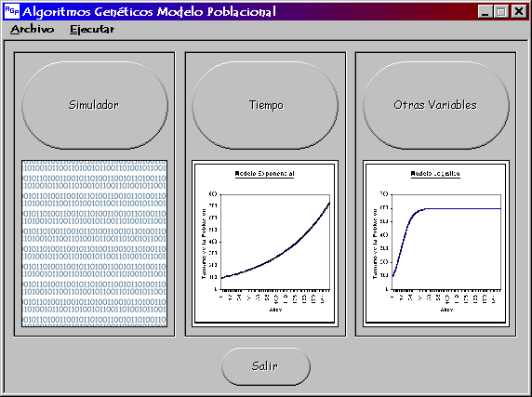

Pantalla inicial de la aplicación AgMp de Algoritmos Genéticos – Modelo Poblacional

Figura 4.1

Al ingresar al Simulador del Algoritmos genéticos - modelo poblacional, usted verá una pantalla donde deberá realizar los ingresos, que al lado izquierdo se encuentra la parte de los algoritmos genéticos, y a la derecha la parte de los parámetros del modelo poblacional.

Deberá ingresar el número de generaciones o iteraciones a realizar, la probabilidad de crossover y de mutación, aunque además puede escoger el tipo junto con otras opciones. Además debe escoger el tipo de selección a utilizar y si desea utilizar elitismo y si desea propagar el elemento con mayor aptitud.

En la parte derecha, debe realizarse el ingreso del número de hombres y el número de mujeres inicial, aunque al iniciar la simulación esos números aparecerán un poco menor.

Debe ingresar el número promedio de hijos y las edades de fecundidad de los individuos, así como la edad límite de vida y el número máximo de individuos que puede haber en la población. En esta última opción el valor de cero significa que no hay límites.

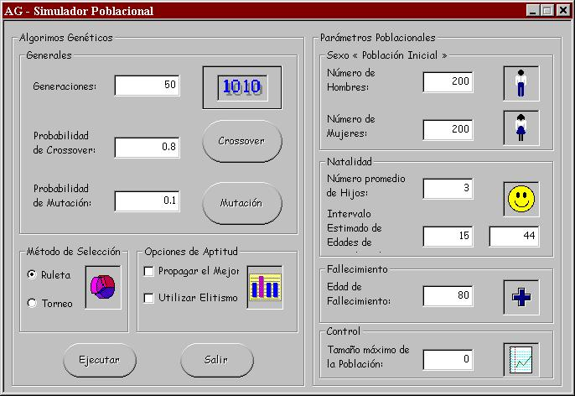

Pantalla Principal del Simulador del AgMp, Algoritmos Genéticos – Modelo Poblacional

Figura 4.2

Usted debe ingresar los datos correctamente y luego presionar el botón ejecutar, con lo que se ejecutará el algoritmo de simulación. Esta parte puede llevarse unos cuantos segundos o minutos, dependiendo de la cantidad de individuos que se tenga en cada iteración.

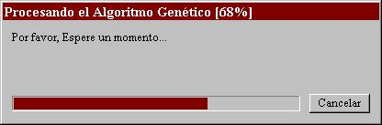

Línea de progreso de la ejecución del Algoritmos Genéticos – Modelo Poblacional

Figura 4.3

Al terminar la ejecución, aparecerá una pantalla con los resultados obtenidos en la simulación, los cuales solamente pueden ser observados, y quedarán automáticamente guardados en un archivo de texto llamado Resul1.Agr. En el lado izquierdo usted observará en cada año o iteración de la ejecución, un crecimiento o decrecimiento de hombres y mujeres, así como el total, y el crecimiento o decrecimiento porcentual en cada año.

En la parte derecha de esta pantalla aparecen de igual manera, la mejor aptitud y la aptitud promedio del grupo de individuos. Además se puede ver siete botones en la parte inferior que le permitirán a usted visualizar las gráficas del tamaño poblacional, el crecimiento y decrecimiento porcentual, y de las aptitudes de la población a través del tiempo o guardar o imprimir los datos.

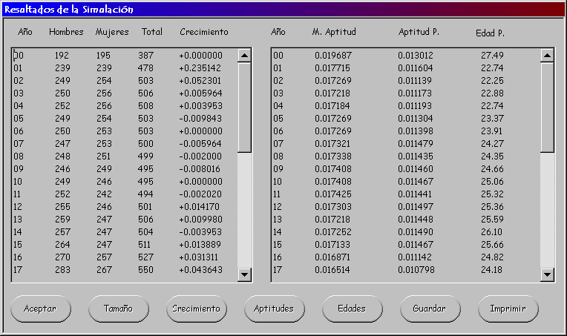

Pantalla de los resultados del Simulador de los Algoritmos Genéticos – Modelo Poblacional

Figura 4.4

En la pantalla del gráfico del tamaño de la población usted puede ver un crecimiento o decrecimiento del tamaño de la población, tanto en hombres como en mujeres, y en su total. En esta pantalla aparecen dos botones, uno de ellos le permitirá copiar la imagen al portapapeles para poder ser tratada posteriormente en otra aplicación, y el otro botón es el que dice aceptar y le permitirá salir de la misma.
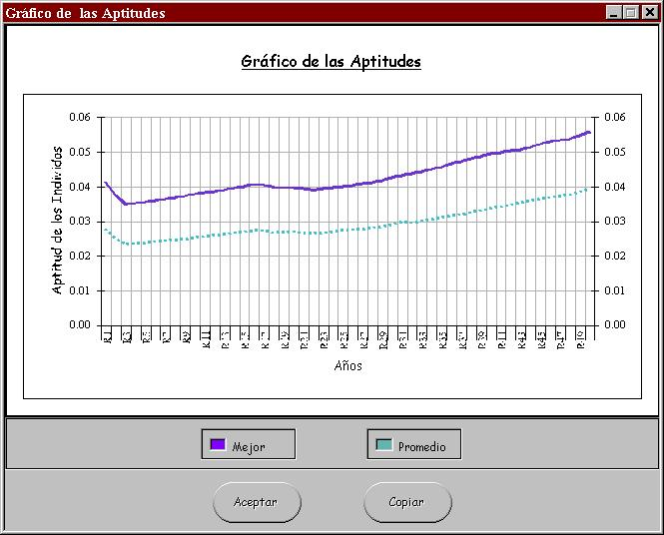

Pantalla con el Gráfico del tamaño de la población a través del tiempo

Figura 4.5

En la pantalla del gráfico de las aptitudes, usted puede observar la mejor aptitud del grupo de individuos, así como la aptitud promedio de los individuos. En esta pantalla, usted solamente puede dar un pulso con el ratón en el botón aceptar para poder salir de la misma, o puede hacer un pulso con el ratón en el otro botón para copiar el gráfico al portapapeles para un tratamiento posterior.

Debe recordarse además que la aptitud de los individuos es lo que permite seleccionarlos del grupo dando lugar a que un individuo sea más apto que otro para la reproducción.

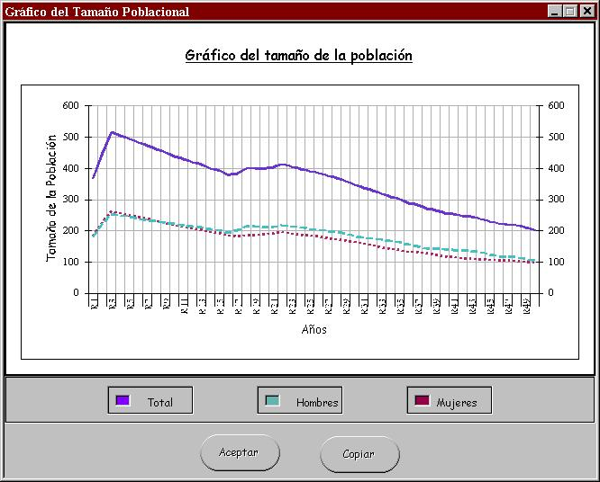

Gráfico de las aptitudes de los individuos de la población a través del tiempo

Figura 4.6

La tercera gráfica que puede elegir en esta aplicación es la de las variaciones porcentuales de crecimiento y decrecimiento como se puede ver en la figura 4.7. En esta gráfica se observa en comparación con el año anterior de cuanto ha crecido o decrecido la población de manera porcentual. Usted tiene dos botones al igual que en las gráficas anteriores para copiar la imagen al portapapeles o para salir de esta pantalla.
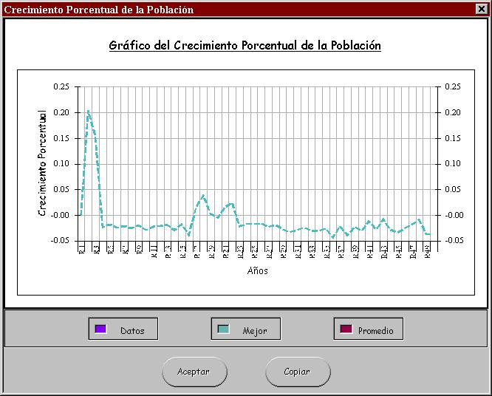

Pantalla del Gráfico de Crecimiento y decrecimiento porcentual a través del tiempo del Simulador del Algoritmos Genéticos – Modelo Poblacional

Figura 4.7

En realidad esta primera parte es un simulador del crecimiento de una población con un grupo de parámetros ingresados. En cada opción se utilizan valores completamente aleatorios, por lo que los resultados pueden variar notablemente de una corrida a otra.

Si usted ingresara a la parte de la aplicación que estima los betas del modelo exponencial y del modelo logístico, debe llenar cada uno de los campos, o elegir las opciones correspondientes, esta aplicación pide un intervalo de búsqueda para los valores de β₀ y β₁, que corresponden a los parámetros del modelo exponencial o del modelo logístico. Mientras más pequeño sea el intervalo de búsqueda, se tendrá mejores resultados y una convergencia más rápida. Lo mismo ocurrirá si se aumenta el número de nodos o tamaño de la búsqueda.

Para utilizar el modelo exponencial, el tope de la búsqueda será cero (0), mientras que para utilizar el modelo logístico, deberá ingresar como límite superior del modelo un número mayor que todos los valores de los datos del archivo de datos.

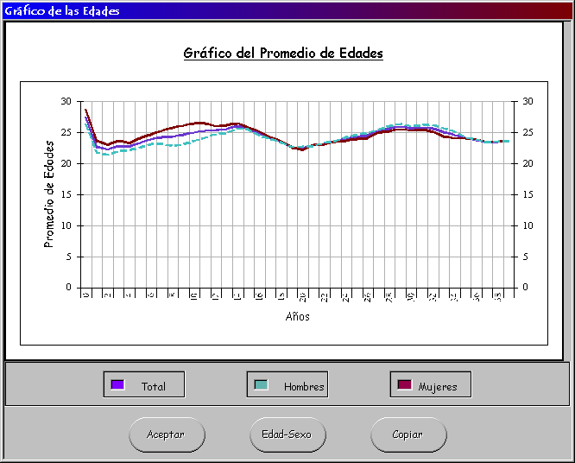

Pantalla del Gráfico de las Edades promedio de la población a través del tiempo del Simulador del Algoritmos Genéticos – Modelo Poblacional

Figura 4.8

En esta pantalla, además de encontrar los dos botones que encuentra en las pantallas anteriores, encontrará un botón que le permitirá ver la población en el último año dividida por edad y por sexo.

Además puede copiar al portapapeles el gráfico y salir de ésta con el botón de aceptar.

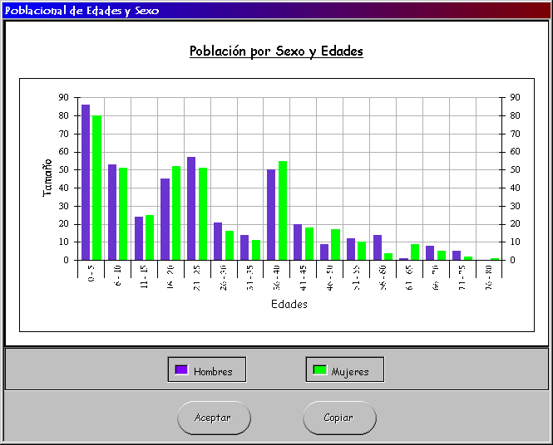

Pantalla del Gráfico de la población por Edades y por sexo en el último año de simulación del Algoritmos Genéticos – Modelo Poblacional

Figura 4.9

Si usted presiona el botón Edad-Sexo, aparecerá un gráfico como este, que muestra por edades y por sexo, los individuos de la población en el último año de la simulación.

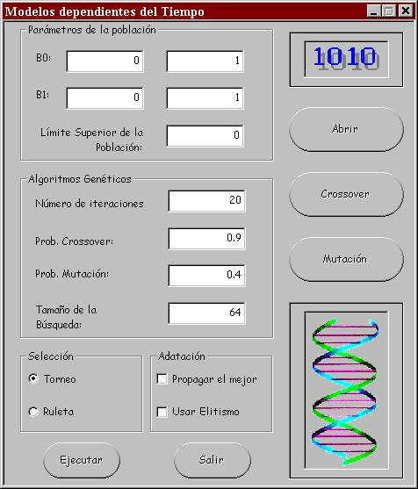

Pantalla Principal del Modelo dependiente del tiempo del Algoritmos Genéticos – Modelo Poblacional

Figura 4.10

En esta parte de la aplicación, debe elegir el botón ejecutar para comenzar la ejecución de la aplicación; pero antes debe haberse ingresado correctamente cada uno de los parámetros que pide la aplicación. Estos parámetros deben ser ingresados bajo las mismas condiciones que en el simulador del Algoritmos Genéticos – Modelo Poblacional. Finalmente, luego de ejecutarse le mostrará los resultados para los β₀ y β₁. Mostrando dos resultados, que son los mejores estimadores y los estimadores promedios.
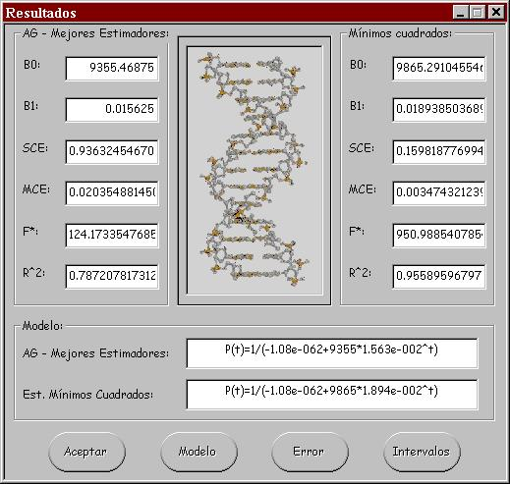

Pantalla de resultados para los modelos dependientes del tiempo mediante algoritmos genéticos

Figura 4.11

Además usted podrá ver una gráfica de la tendencia del modelo poblacional que ha resultado de la ejecución del algoritmo genético, así como la gráfica de los errores y una pantalla que muestra los intervalos de confianza.

El gráfico de la tendencia exponencial o logística es igual a las otras gráficas, ya que podrá copiar la imagen al portapapeles haciendo un pulso con el ratón sobre el botón adecuado. La pantalla le mostrará tres líneas que representan los datos leídos por la aplicación, el modelo de los mejores estimadores con el algoritmo genético, y el modelo de los mínimos cuadrados.
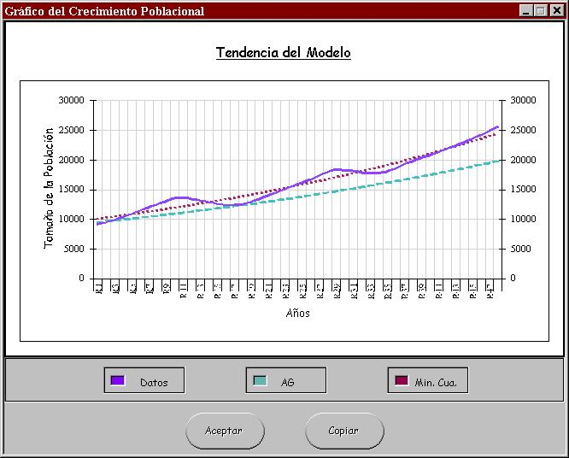

Pantalla del Gráfico de los estimadores del modelo de crecimiento exponencial o logístico dependientes del tiempo

Figura 4.12

Otra opción es la gráfica de errores, la cual presentará dos líneas que representan el error del método de los mínimos cuadrados, y el error de los algoritmos genéticos en sus mejores estimadores.
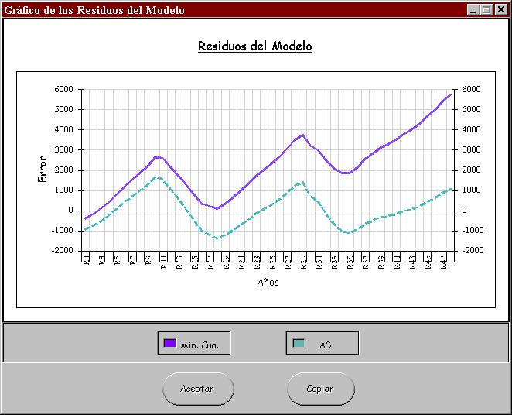

Pantalla del Gráfico de los errores de los modelos de crecimiento exponencial o logístico pero dependientes del tiempo.

Figura 4.13
Finalmente puede escoger la opción de intervalos de confianza para tener una mejor visión de sus parámetros dentro de un intervalo de confianza que va a cambiar de acuerdo a la confianza que usted escoja. En la parte superior de la pantalla puede observar los intervalos de confianza para los estimadores del modelo con algoritmos genéticos, mientras que en la parte izquierda puede observar los estimadores mediante el método de mínimos cuadrados. Esta pantalla también le mostrará el valor de t_{α/2} con el que se trabaja para dicho intervalo.
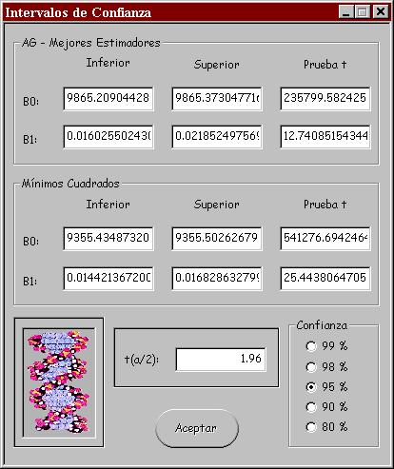

Pantalla de los intervalos de confianza de los modelos de crecimiento exponencial o logístico que dependen del tiempo.

Figura 4.14

Ambos modelos anteriores, exponencial y logístico, dependen única y exclusivamente del tiempo; pero también se puede buscar dentro de un grupo de posibles variables mediante los algoritmos genéticos una modelo que tenga mejor explicación, dependiendo de varias variables.
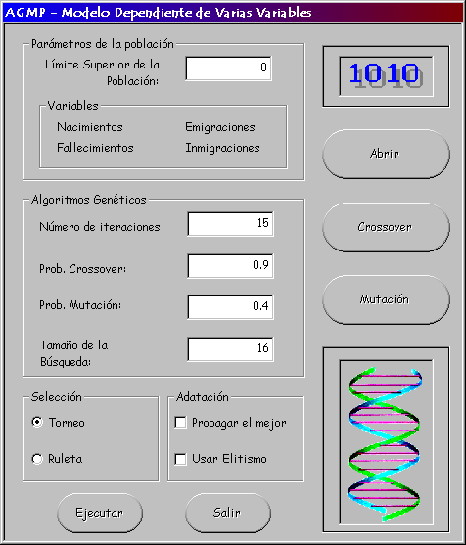

Pantalla Principal del Modelo dependiente de varias variables del Algoritmos Genéticos – Modelo Poblacional

Figura 4.15

En esta parte de la aplicación, debe elegir el botón ejecutar para comenzar la ejecución de la aplicación; pero antes debe haberse ingresado correctamente cada uno de los parámetros que pide la aplicación. Estos parámetros deben ser ingresados bajo las mismas condiciones que en el simulador del Algoritmos Genéticos – Modelo Poblacional. Finalmente, luego de ejecutarse le mostrará los resultados para los estimadores de los betas. Mostrando dos resultados, que son los mejores estimadores y los estimadores que pidió el usuario.
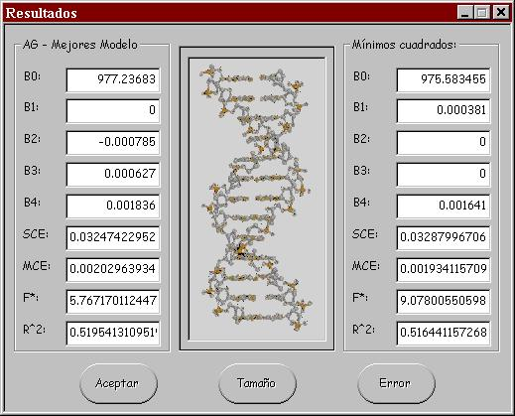

Pantalla de resultados para los modelos dependientes de varias variables y mediante algoritmos genéticos

Figura 4.16

Esta pantalla cuenta con tres botones, que mostrarán el gráfico de los residuos, el gráfico de la tendencia del modelo, a través del tiempo, y el botón aceptar para salir.
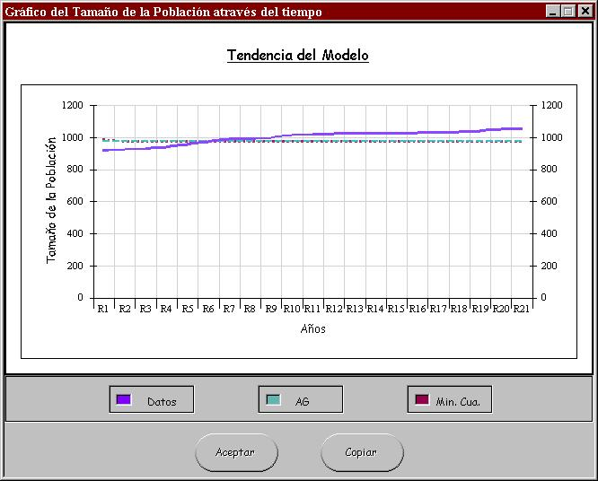

Pantalla del Gráfico de la tendencia del modelo de crecimiento exponencial o logístico dependientes de varias variables

Figura 4.17

En esta parte usted podrá copiar la imagen al portapapeles con el botón copiar o puede salir con el botón aceptar.

Otra opción que se tiene es el gráfico de los errores o residuos del modelo.
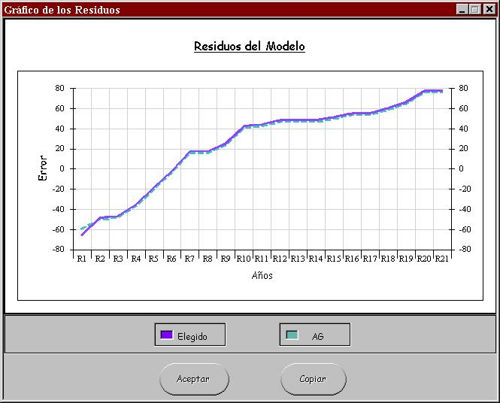

Pantalla del Gráfico de los errores de los modelos de crecimiento exponencial o logístico pero dependientes varias variables.

Figura 4.18

Además, en cualquier tipo de modelo, ya sea dependiente del tiempo o de las otras variables, usted deberá abrir un archivo de datos, antes de realizar la ejecución correspondiente del algoritmo genético de optimización.

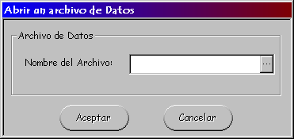

Pantalla para abrir un archivo de datos

Figura 4.19

En esta pantalla el usuario debe ingresar el nombre del archivo que contiene los datos correspondientes. Este archivo será de texto. Luego debe hacer un pulso con el ratón en el botón aceptar. Si lo encontrase se mostrará un mensaje indicándolo, o lo contrario.
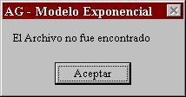

Mensaje de búsqueda del archivo de datos

Figura 4.20

Otra opción con la que cuenta cualquiera de las tres partes de la aplicación, es la configuración avanzada tanto para la mutación, como del crossover.

Si usted elige el crossover de tipo avanzado, aparecerá una pantalla similar a la que muestra la figura 4.19, y en ella podrá elegir el tipo de crossover y el lugar donde realizará el crossover. Para salir de esta pantalla deberá dar un pulso con el ratón sobre el botón aceptar para guardar la configuración, o un pulso en el botón cancelar para salir sin realizar cambio alguno.
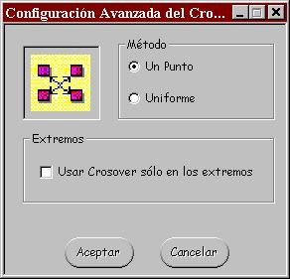

Pantalla de la configuración avanzada para el crossover

Figura 4.21

Por último, en la pantalla de mutación avanzada, usted también puede elegir el tipo de mutación que utilizará, así como cuando realizar la mutación. Para salir de esta pantalla deberá dar un pulso con el ratón sobre el botón aceptar para guardar la configuración, o un pulso en el botón cancelar para salir sin realizar cambio alguno.

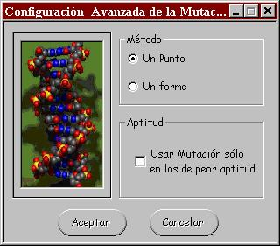

Pantalla de la configuración avanzada para el crossover

Figura 4.22

